**颐和园**

**在颐和园的时候，我们遇见了很多漂亮的建筑。比如说：佛香阁、排云殿、长廊······有一棵树上贴着一个红牌子。贴红牌子的树是活了三百年以上的树，贴绿牌子的是活了三百年以下，一百年以上的。贴蓝牌子的，是活了一百年以下，五十年以上的树。”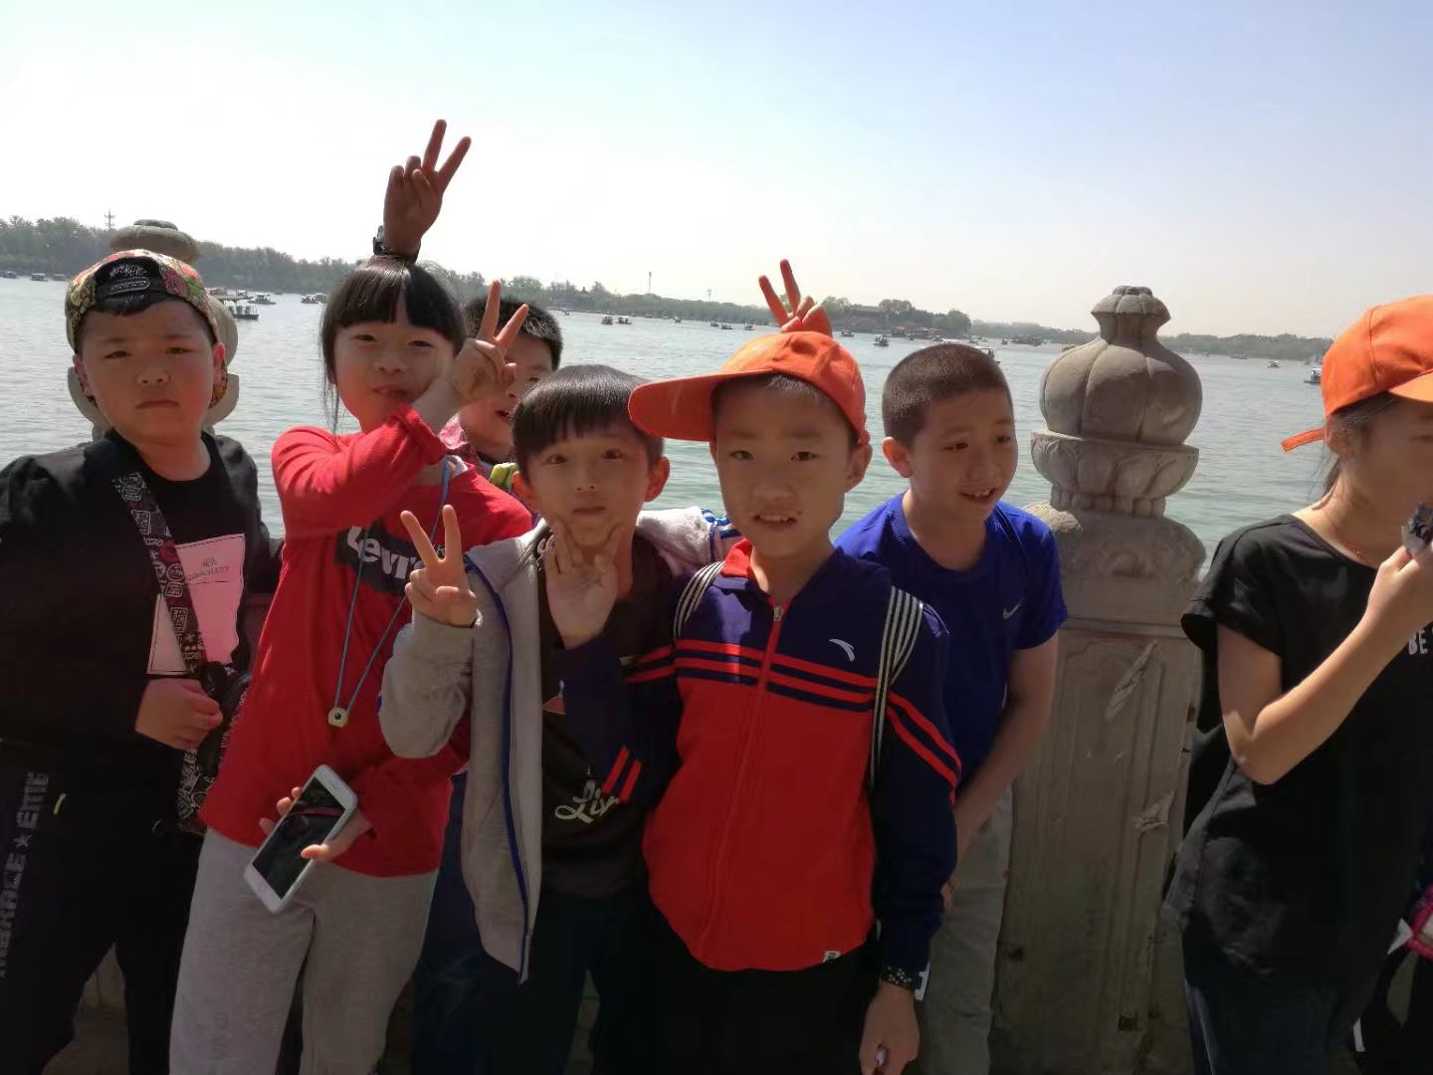我们转了一个弯，来到了一件小屋，这个小屋里有一些古代人们用的一些物品。这间小屋有一个后门，透过这扇门，可以隐隐约约的看到庞大的昆明湖和十七孔桥。**

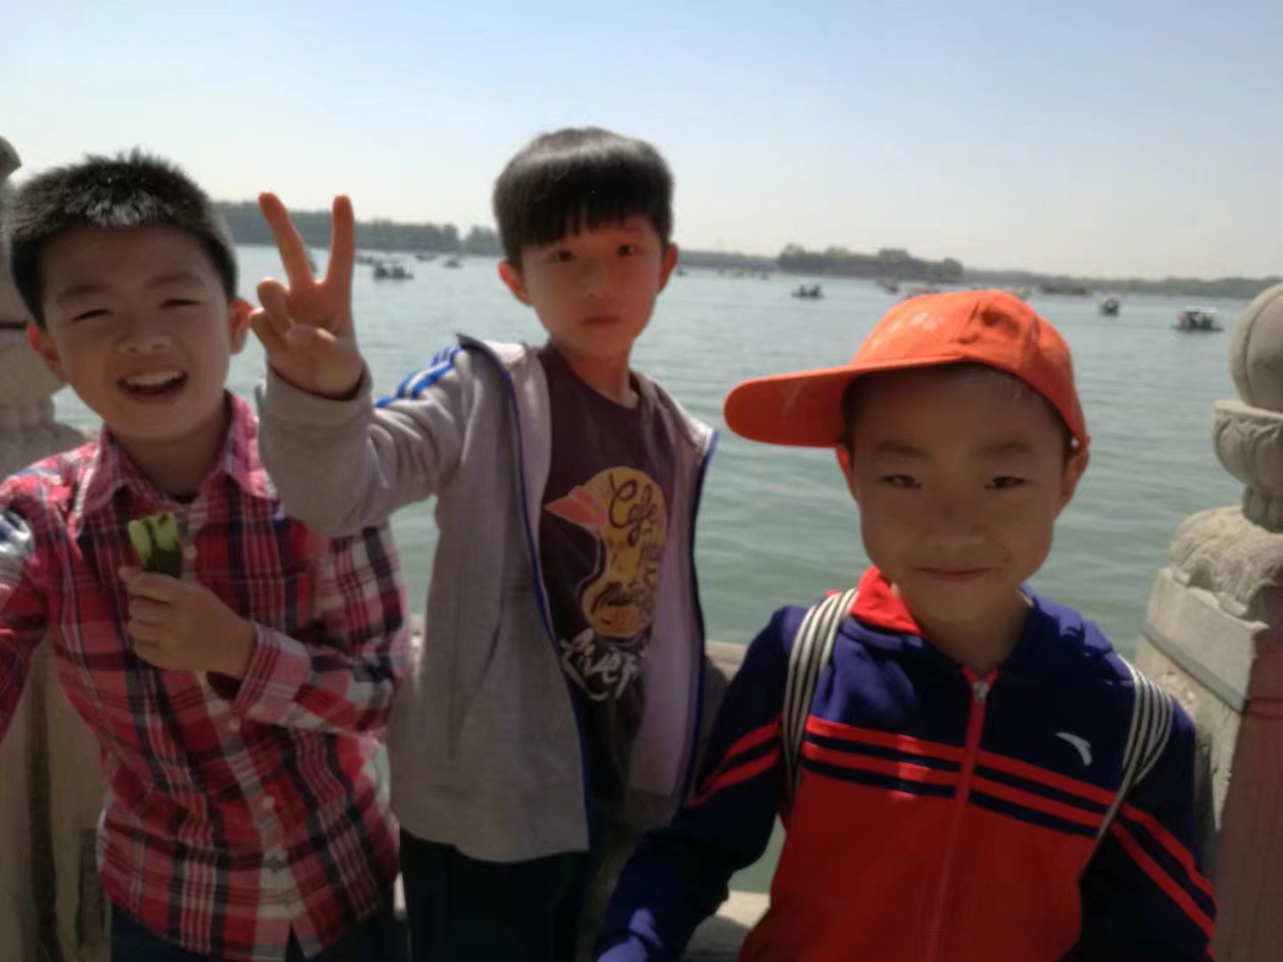

**颐和园真有意思，下次游学我还想去颐和园。**